

Índice de contenido
Introducción 3
Alcance de la solución 3
Parametrización 3
Paso 1: Identificar el tipo de atención web 3
Paso 2: Insertar el registro o los registros en la tabla RL_TDA_ST 4
Paso 3: Probando el cambio 4
Paso 4: Quitando o Eliminando un Tipo de Atención Web Parametrizado 6

Introducción
El presente documento tiene como propósito solucionar el requerimiento número 161419, el cual por necesidad del Servicio de Salud Viña Quillota es necesario parametrizar los tipos de atención web para que puedan aplicar a cualquier paciente independiente del sector donde este asignado.

El contenido del requerimiento es el siguiente:

Se solicita que en la aplicación web Agenda MAS, se modifique la funcionalidad de poder citar pacientes solo según su sector de inscripción. Se requiere que permita citar pacientes a agendas que sean trasversales y sectorizadas, pudiendo parametrizar aquellas que son solo para un sector y las que son transversales.
Ejemplo; las agendas de morbilidades son creadas de forma trasversal, no así las agendas de control las que si se necesitan que sean diferencias por sector.

La finalidad de la modificación en Agendas MAS es mejorar la gestión en citación de los pacientes según sea la necesidad de los cupos disponibles, ya que existen agendas transversales y agendas por sector, y hoy solo permite citar a los pacientes pertenecientes al sector de la agenda creada.

Alcance de la solución
Luego de las conversaciones establecidas con Servicios se definieron los siguientes alcances para esta solución de transversabilidad.

- La parametrización se realizará por intermedio de Explotación de Sistemas.
- Esta parametrización esta hecha para tipos de atenciones, No es sectorizada, es el tipo de atención el cual se está parametrizando para que sea transversal.
- Desde el aplicativo Rayen NO se puede realizar la parametrización, vale decir que al momento de crear un tipo de atención web desde Rayen, este elemento NO viene parametrizado.

Parametrización

Paso 1: Identificar el tipo de atención web
Antes de todo se debe identificar el tipo de atención que se va a parametrizar, debe ser suministrado por servicios, para hacer esto basta con consultar la tabla TDA_TIPO_DE_ATENCION.
select * from TDA_TIPO_DE_ATENCION WHERE ELIMINADO = 0 AND NOD_ID = 2411
Para este caso práctico usaremos la “Otras Morbilidades” que corresponde al ID 4335 de la tabla.

Paso 2: Insertar el registro o los registros en la tabla RL_TDA_ST
Luego de haber identificado el tipo de atención web que deseamos sea transversal, entonces debemos realizar un inserto a la tabla
INSERT INTO [dbo].[RL_TDA_ST]
([TDA_ID]
,[ELIMINADO])
VALUES
(4335
,0)
GO
Donde el TDA_ID corresponde al tipo de atención parametrizado y ELIMINADO corresponde a 0.

Paso 3: Probando el cambio
Luego de los pasos anteriores, debemos probar si efectivamente el tipo de atención está siendo retornado por el procedimiento almacenado, para ello se debe ejecutar la siguiente query:
EXEC AGW0009 '2411', 20180520, 12508902
Donde ‘2411’ corresponde al nodo de consulta, 20180520 corresponde a la fecha entera de consulta en formato AAAAMMDD y 12508902 corresponde al USP_ID del Paciente.
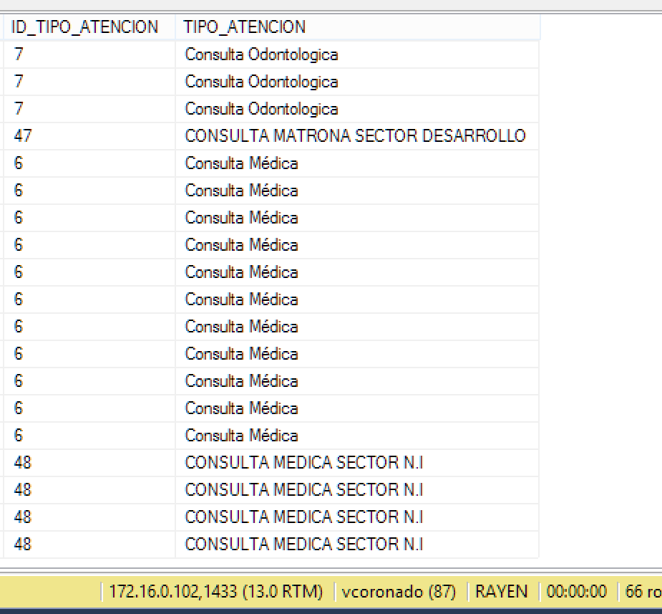

Paso 4: Quitando o Eliminando un Tipo de Atención Web Parametrizado
Para eliminar una parametrización del tipo de atención web, se debe marcar el registro como ELIMINADO = 1, para ello debería hacer lo siguiente.
Identificar el Tipo de atención Web que desea eliminar, ver Paso 1.
Ejecutar el Update correspondiente..
En este caso se realizará para el mismo tipo de atención web mencionado en el Paso 2.
UPDATE RL_TDA_ST SET ELIMINADO = 1 where TDA_ID = 4335
Al ejecutar el procedimiento almacenado ahora dichos registros no aparecen.
EXEC AGW0009 '2411', 20180520, 12508902

